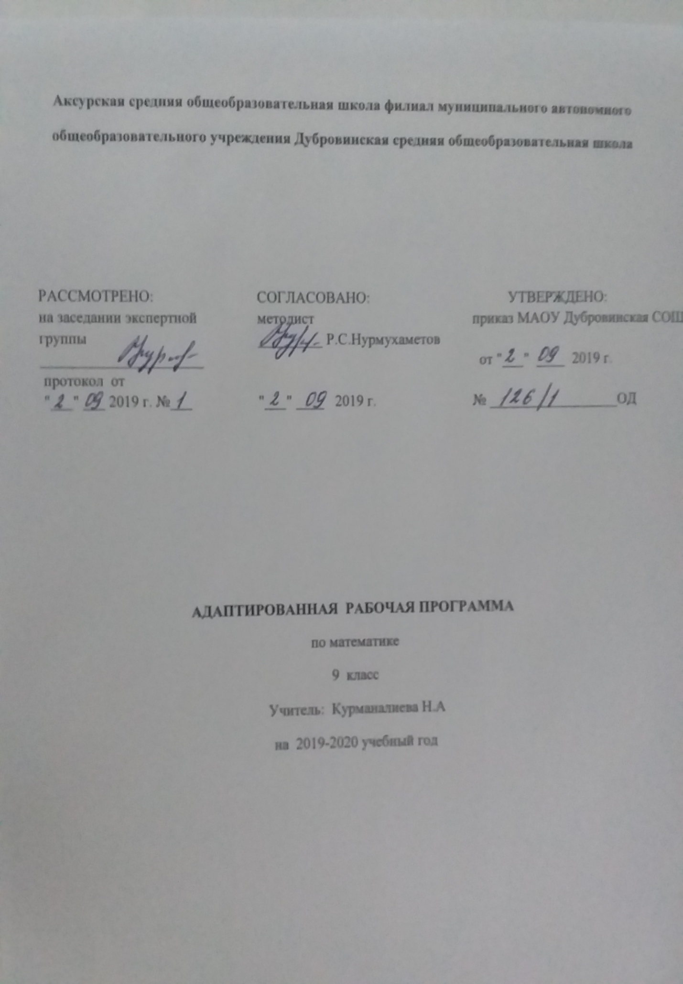

Программа составлена на основе:
- Учебного плана специальных (коррекционных) образовательных учреждений VIII вида на основании приказа Минобразования РФ №29/2065-п от 10 апреля 2002г «Об утверждении учебных планов специальных (коррекционных) учреждений для обучающихся, воспитанников с отклонениями в развитии»,
- Примерной программы специальных коррекционных общеобразовательных учреждений VIII вида (сборник 1), под редакцией В.В. Воронковой, допущенной Министерством образования РФ.
- УМК для специальных (коррекционных) ОУ VIII вида, соответствует Федеральному перечню учебников, утверждённому приказом МОиН РФ от 24.12.2010 г №2080.
- Учебного плана МАОУ Дубровинская СОШ.
- Положения о рабочей программе МАОУ Дубровинской СОШ.
Предлагаемая программа ориентирована на учебник М.Н.Перовой «Математика 9 класс»: М., «Просвещение», 2008г Математика является одним из ведущих общеобразовательных предметов в специальной (коррекционной) общеобразовательной школе VIII вида.
Программа рассчитана на 170 часов, по 5 часов в неделю.
Предлагаемая программа ориентирована на учебник М.Н.Перовой «Математика 9 класс»: М., «Просвещение», 2008г.Математика является одним из ведущих общеобразовательных предметов в специальной (коррекционной) общеобразовательной школе VIII вида.
Программа рассчитана на 170 часов, по 5 часов в неделю.

1.ТРЕБОВАНИЯ К УРОВНЮ ПОДГОТОВКИ ОБУЧАЮЩИХСЯ

знать:
✓ таблицы сложения однозначных чисел, в том числе с переходом через десяток;
✓ табличные случаи умножения и получаемые из них случаи деления;
✓ названия, обозначения соотношения крупных и мелких единиц измерения стоимости, длины, массы, времени, площади, объема;
✓ натуральный ряд чисел от 1 до 1 000 000;
✓ геометрические фигуры и тела, свойства элементов многоугольников (треугольника, прямоугольника, параллелограмма, четырехугольника, шестиугольника), прямоугольного параллелепипеда, пирамиды, цилиндра, конуса, шара.
уметь:
✓ выполнять устные арифметические действия с числами в пределах 100, легкие случаи в пределах 1 000 000;
✓ выполнять письменные арифметические Действия с натуральными числами и десятичными дробями;
✓ складывать, вычитать умножать, и делить на однозначное и двузначное число, числа, полученные при измерении одной, двумя единицами измерения стоимости, длины, массы, выраженными в десятичных дробях;
✓ находить дробь (обыкновенную, десятичную), проценты от числа, число по его доле или проценту;
✓ решать все простые задачи в соответствии с данной программой, составные задачи в 2, 3,4 арифметических действия;
✓ вычислять площадь прямоугольника, объем прямоугольного параллелепипеда;
✓ различать геометрические фигуры и тела;
строить с помощью линейки, чертежного угольника, циркуля, транспортира линии, углы, многоугольника, окружности в разном положении на плоскости, в том числе симметричные относительно оси, центра симметрии; развертки куба, прямоугольного параллелепипеда
знать:
✓ таблицы сложения однозначных чисел, в том числе с переходом через десяток;
✓ табличные случаи умножения и получаемые из них случаи деления;
✓ названия, обозначения соотношения крупных и мелких единиц измерения стоимости, длины, массы, времени, площади, объема;
✓ натуральный ряд чисел от 1 до 1 000 000;
✓ геометрические фигуры и тела, свойства элементов многоугольников (треугольника, прямоугольника, параллелограмма, четырехугольника, шестиугольника), прямоугольного параллелепипеда, пирамиды, цилиндра, конуса, шара.
уметь:
✓ выполнять устные арифметические действия с числами в пределах 100, легкие случаи в пределах 1 000 000;
✓ выполнять письменные арифметические Действия с натуральными числами и десятичными дробями;
✓ складывать, вычитать умножать, и делить на однозначное и двузначное число, числа, полученные при измерении одной, двумя единицами измерения стоимости, длины, массы, выраженными в десятичных дробях;
✓ находить дробь (обыкновенную, десятичную), проценты от числа, число по его доле или проценту;
✓ решать все простые задачи в соответствии с данной программой, составные задачи в 2, 3,4 арифметических действия;
✓ вычислять площадь прямоугольника, объем прямоугольного параллелепипеда;
✓ различать геометрические фигуры и тела;
строить с помощью линейки, чертежного угольника, циркуля, транспортира линии, углы, многоугольника, окружности в разном положении на плоскости, в том числе симметричные относительно оси, центра симметрии; развертки куба, прямоугольного параллелепипеда
2.Содержание учебного предмета

Десятичные дроби (40 часов, из них 2 часа контрольных работ) нумерация. Преобразование десятичных дробей .Сравнение дробей. Запись целых чисел полученных при измерении величин десятичными дробями. Запись десятичных дробей целыми числами полученных при измерении величин. Сложение и вычитание целых чисел и десятичных дробей. Умножение и деление целых чисел и десятичных дробей.

Геометрический материал(12 часов, из них 1 час контрольная работа) Линии. Линейные меры. Квадратные меры.
Проценты(26 часов, из них 1 час контрольная работа) Понятие о проценте. Замена процентов десятичной и обыкновенной дробью. Нахождение 1% числа. Нахождение нескольких % числа. Замена нахождения нескольких % числа нахождение дроби числа. Нахождение числа по 1 %. Запись десятичной дроби в виде обыкновенной. Запись обыкновенной дроби в виде десятичной.
Объемы(6 часов, из них 1 час контрольная работа) Объем. Меры объема. Измерение и вычисление объема Прямоугольного параллелепипеда.
Обыкновенные и десятичные дроби(65 часов, из них 3 часа контрольных работ) Образование и виды дробей. Преобразование дробей. Сложение и вычитание дробей. Умножение и деление дробей. Все действия с дробями. Совместные действия с обыкновенными и десятичными дробями
Геометрический материал(8 часов, из них 1 час контрольная работа) Геометрические фигуры. Геометрические тела.

Повторение(13 часов, из них 1 час контрольная работа) нумерация. Совместные действия с обыкновенными и десятичными дробями. Геометрический материал.

3.Учебно-тематический план
№ | Наименование разделов и тем | Кол.часов | В том числе
Контрол
работ
1 | Десятичные дроби | 40 | 2
2 | Геометрический материал | 12 | 1
3 | Проценты | 26 | 1
4 | Объемы | 6 | 1
5 | Обыкновенные и десятичные дроби | 65 | 3
6 | Геометрический материал | 8 | 0
7 | Повторение и решение задач | 13 | 1
 | итого | 170 | 9

 | 1 четверть | 2четверть | 3четверть | 4четверть | год
Количество часов | 42 | 36 | 50 | 42 | 170
контрольных | плановых
 | 2 | 2 | 3 | 2 | 9

